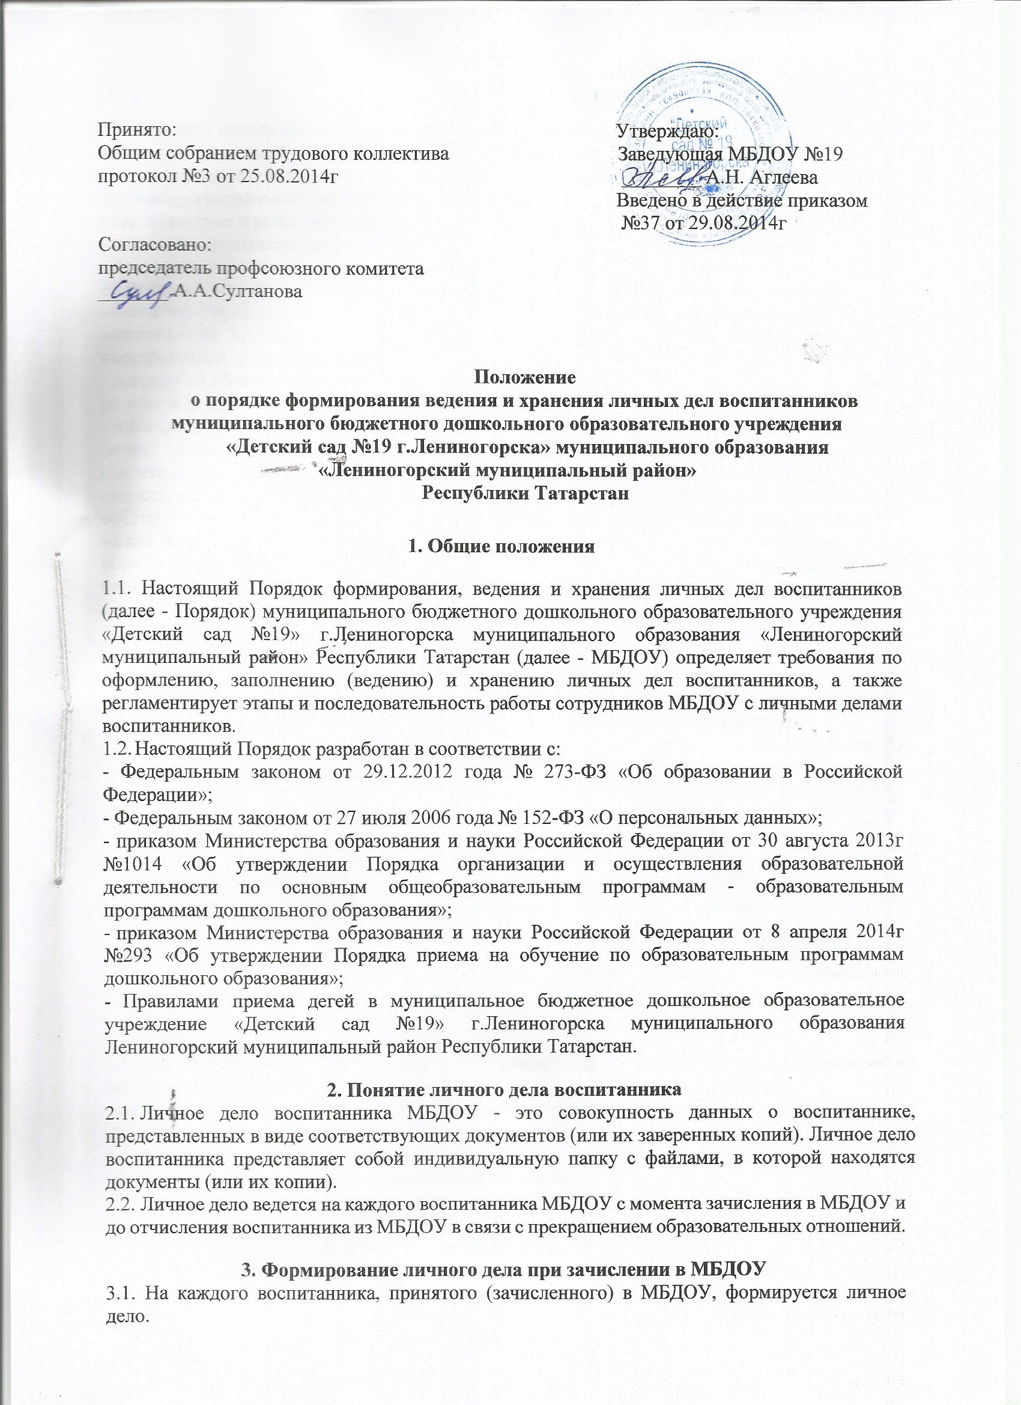

- В личное дело воспитанника вкладываются следующие документы:
- заявление родителей (законных представителей) о приеме;
-согласие родителей (законных представителей) воспитанника на обработку их персональных данных и персональных данных ребенка;
- свидетельство о рождении ребенка (копия);
- документ, удостоверяющий личность родителя (законного представителя) (копия);
- документ, удостоверяющий личность иностранного гражданина и лица без гражданства в Российской Федерации (копия); документ, подтверждающий родство заявителя (или законность представления прав ребенка) (копия); документ, подтверждающий право заявителя на пребывание в Российской Федерации (копия) - для детей, являющихся иностранными гражданами или лицами без гражданства;
- договор об образовании по образовательным программам дошкольного образования между родителями (законными представителями) и МБДОУ;
- иные документы, представленные родителями (законными представителями) воспитанника (копия полиса обязательного медицинского страхования ребенка, копия страхового свидетельства обязательного пенсионного страхования ребенка). Перечень документов, представленных родителями (законными представителями) дополнительно, вносится ими собственноручно в заявление о приеме (Перечень документов, запрашиваемых МБДОУ, может быть иным. Однако следует помнить, что ст. 5 152-ФЗ установлено требование, чтобы обрабатываемые персональные данные не были избыточными по отношению к заявленным целям их обработки. Следовательно, необходимо четко определить, для каких целей осуществляется сбор и хранение запрашиваемых документов).
- При формировании личного дела воспитанника вкладывать в него документы (или копии документов), не обозначенные в п. 3.2 Порядка, запрещено.

4. Оформление личного дела воспитанника при поступлении в МБДОУ из другой организации, осуществляющей образовательную деятельность
- На воспитанников, ранее посещавших другую организацию, осуществляющую образовательную деятельность, и зачисленных в МБДОУ, продолжается ведение личного дела. Личное дело представляют в МБДОУ родители (законные представители) воспитанника.
- В личное дело воспитанника вкладываются следующие документы:
- заявление родителей (законных представителей) о приеме;
- согласие родителей (законных представителей) воспитанника на обработку их персональных данных и персональных данных ребенка;
- иные документы, обозначенные в п.3.2 настоящего Порядка (в случае их отсутствия в личном деле).
- В случае, если родителями (законными представителями) ребенка не представлено личное дело, МБДОУ оформляет личное дело в соответствии с правилами, установленными в разделе 3 настоящего Порядка.

5. Ведение личного дела
- В течение учебного года в личное дело воспитанника могут дополнительно вкладываться документы (их копии):
- дополнительное соглашение (дополнительные соглашения) к договору;
-заявление родителей (законных представителей) ребенка о приеме на обучение по дополнительным общеразвивающим программам;
- договор на оказание платных дополнительных образовательных услуг;
- иные документы (перечень может быть дополнен).

6. Хранение личных дел воспитанников

- Личные дела воспитанников каждой группы формируются в одну папку. В папку вкладывается список группы в алфавитном порядке.
- Личные дела располагаются в папке в алфавитном порядке.
- Папки с личными делами хранятся в кабинете заведующего МБДОУ.
- Выдача личных дел воспитателям для работы осуществляется заведующим МБДОУ.

7. Порядок выдачи личных дел воспитанников при выбытии из МБДОУ

- Выдача личного дела родителям воспитанника производится заведующим МБДОУ после издания приказа МБДОУ об отчислении воспитанника.
- Личные дела воспитанников, завершивших дошкольное образование, а также личные дела, не затребованные родителями (законными представителями) воспитанников, передаются в архив МБДОУ, где хранятся в течение 3 лет со дня отчисления воспитанника из МБДОУ.
8. Порядок принятия и утверждения
Положение «Порядок формирования, ведения и хранения личных дел воспитанников» рассматривается, принимается общим собранием работников, утверждается приказом руководителя образовательного учреждения.

